**ECOCARDIOGRAMA TRANSTORÁCICO**

|  |  |  |  |  |
| --- | --- | --- | --- | --- |
| **DATOS PERSONALES** | | | | |
| **Nombres y apellidos:** {{nombresApellidos}} | | | **Edad:** {{edad}} | **Sexo:** {{sexo}} |
| **CI:** {{ci}} | **FN:** {{fechaNacimiento}} | **Peso:** {{peso}} kg | **Talla:** {{talla}} cm | **SC:** {{superficieCorporal}} m2 |
| **Ventana:** {{ventana}} | **Ritmo:** {{ritmo}} | **FC:** {{frecuenciaCardiaca}} | **Fecha:** {{fechaExamen}} | |

|  |  |  |
| --- | --- | --- |
| **MEDICIONES LINEALES** | | **PLANIMETRÍA** |
| **DIÁMETROS** | **VOLÚMENES** | **SIMPSON MODIFICADO** |
| **DDFVI:** {{ddfvi}}mm | **VDF:** {{vdfLineal}}ml | **VDF:** {{vdfSimpson}} ml |
| **DSFVI:** {{dsfvi}}mm | **VSF:** {{vsfLineal}}ml | **VSF:** {{vsfSimpson}}ml |
| **GDSept:** {{gdsept}}mm | **VL:** {{vlLineal}}ml | **VL:** {{vlSimpson}} ml |
| **GDPIL:** {{gdpil}}mm | **FE teich:** {{feTeich}}% | **FE:** {{feSimpson}}% |
| **Rao:** {{rao}}mm | **FA:** {{fa}}% |

|  |  |  |  |  |
| --- | --- | --- | --- | --- |
| **VENTRÍCULOS** | | | **AURÍCULAS** | |
| **IZQUIERDO** | **DERECHO** | | **IZQUIERDA** | **DERECHA** |
| **Masa:** {{masaVI}} gr | **Basal:** {{basal}}mm | **CAF:** {{caf}}% | **DAI:** {{dai}}mm | **Dm:** {{dmAd}}mm |
| **IMVI:** {{imvi}} gr/m2 | **Medio:** {{medio}}mm | **IE:** {{ie}} | **Área:** {{areaAi}}cm2 | **Área:** {{areaAd}}cm2 |
| **GRP:** {{grp}} cm | **Long:** {{long}}mm | **Relación VD/VI**: {{relacionVdVi}} mm | **Vol:** {{volAi}}ml |
| **MAPSE:** {{mapse}}mm | **TAPSE:** {{tapse}}mm | | **Vol. Index:** {{volIndexAi}}ml/m2 |
| **dP/dt:** {{dpdt}}mmHg/seg |

|  |  |  |  |  |
| --- | --- | --- | --- | --- |
| **VÁLVULAS** | | | | |
| **MITRAL** | | **TRICUSPIDE** | **AORTA** | **PULMONAR** |
| **Onda E:** {{mitral_ondaE}}cm/seg | **ITV:** {{mitral_itv}}m/seg | **Onda E:** {{tricuspide_ondaE}}cm/seg | **V Max:** {{aorta_vmax}}cm/seg | **V Max:** {{pulmonar_vmax}}cm/seg |
| **Onda A:** {{mitral_ondaA}}cm/seg | **ORE:** {{mitral_ore}}cm2 | **Onda A:** {{tricuspide_ondaA}}cm/seg | **GP Max:** {{aorta_gpMax}}mmHg | **GP Max:** {{pulmonar_gpMax}}mmHg |
| **Rel. E/A:** {{mitral_relEA}}cm/seg | **VR:** {{mitral_vr}}ml | **Rel. E/A:** {{tricuspide_relEA}}cm/seg | **Grand Med:** {{aorta_gradMed}}mmHg | **TAM:** {{pulmonar_tam}}m/seg |
| **Dur. A:** {{mitral_durA}}m/seg | **VC:** {{mitral_vc}}mm | **Reg**: {{tricuspide_reg}} | **AVAC:** {{aorta_avac}}cm2 | **Reg:** {{pulmonar_reg}} |
| **TDE:** {{mitral_tde}}m/seg | **THP:** {{mitral_thp}}mseg | **Vmax:** {{tricuspide_vmax}}cm/seg | **Reg:** {{aorta_reg}} | **PMAP:** {{pulmonar_pmap}}mmHg |
| **Reg:** {{mitral_reg}} | **AVM:** {{mitral_avm}}cm2 | **GrP Max:** {{tricuspide_grpMax}}cm/seg | **THP:** {{aorta_thp}} | **PDVD:** {{pulmonar_pdvd}}mmHg |
| **Vmax:** {{mitral_vmax}}cm/seg | **Grad. Max:** {{mitral_gradMax}}mmHg | **PSVD:** {{tricuspide_psvd}}mmHg | **VC:** {{aorta_vc}}  **Flujo holodiastolico reverso**: {{aorta_flujoHolodiastolicoReverso}} | **VC:** {{pulmonar_vc}}mm |
| **Radio:** {{mitral_radio}}cm | **Grad. Med:** {{mitral_gradMed}}mmHg | **THP:** {{tricuspide_thp}}m/seg |
| **Ny:** {{mitral_ny}} | | **AVT:** {{tricuspide_avt}}cm2 |
| **VC:** {{tricuspide_vc}}mm |

|  |  |  |  |  |
| --- | --- | --- | --- | --- |
| **DOPPLER TISULAR** | | **GRANDES VASOS** | | **VENAS PULMONARES** |
| **MITRAL** | **TRICUSPIDE** | **AORTA** | **VCI** | **Onda S:** {{venasPulmonares_ondaS}}cm/seg |
| **Onda e´:** {{tisularMitral_ePrime}} cm/seg | **Onda e´:** {{tisularTricuspide_ePrime}}cm/seg | **Rao:** {{gvAorta_rao}}mm | **DT:** {{vci_dt}}mm | **Onda D:** {{venasPulmonares_ondaD}}cm/seg |
| **Onda a:** {{tisularMitral_aPrime}}cm/seg | **Onda a:** {{tisularTricuspide_aPrime}}cm/seg | **Anillo:** {{gvAorta_anillo}}mm | **Colapso:** {{vci_colapso}}% | **Onda A Rev:** {{venasPulmonares_ondaARev}}cm/seg |
| **Onda S:** {{tisularMitral_sPrime}}cm/seg | **Onda S:** {{tisularTricuspide_sPrime}}cm/seg | **Unión ST:** {{gvAorta_unionST}}mm | **Dur. Ar:**  {{venasPulmonares_durAr}}m/seg |
| **TRIV:** {{tisularMitral_triv}}ms |  | **Cayado:** {{gvAorta_cayado}}mm | **Rel S/D**: {{venasPulmonares_relSD}} |
| **ReL. E/e´:** {{relEePrime}} | **Ao. Desc:** {{gvAorta_aoDesc}}mm |
| **Ao. Abd:**  {{gvAorta_aoAbd}}mm |

|  |  |
| --- | --- |
| **MODO M COLOR** | **VP onda E:** {{modoMColor_vpOndaE}}cmseg |
| **PERICARDIO** | {{pericardio}} |
| **TABIQUE IA** | {{tabiqueIA}} |
| **Otros:** | {{otros}} |

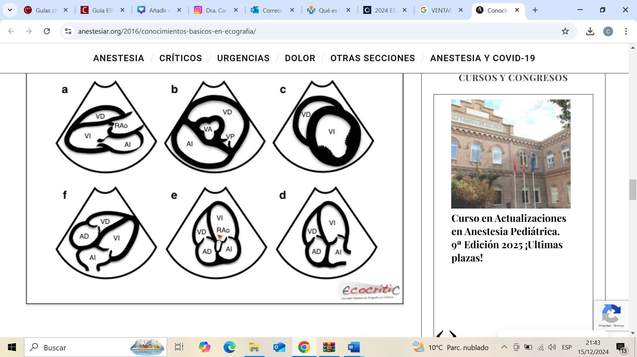**RESULTADOS Y YCOMENTARIOS:**

Paciente con ventana acústica adecuada, en ritmo sinusal, con FC normal.

**VENTRÍCULO IZQUIERDO** de diámetros normales y volúmenes de fin de sístole disminuido y de fin de diástole normal, con grosor de septum y de la pared inferolateral aumentado. Buena motilidad global y segmentaria, Función ventricular sistólica global normal (F.E. por método Simpson biplano en 60 %). El IMVI y el GRP están aumentados (HIPERTROFIA CONCÉNTRICA). Existen evidencias de disfunción diastólica. MAPSE: 17 mm.

**AURÍCULA IZQUIERDA** de diámetros AP, área y volumen normales. Sin evidencias de trombos o masas en su interior.

**AURÍCULA DERECHA:** de diámetro transverso máximo y área normales.

**VENTRÍCULO DERECHO:** de diámetros AP, grosor y dinámica normal. TAPSE: 20.8 mm.

**VÁLVULA MITRAL:** con anillos, valvas y aparato subvalvular engrosados, de adecuada excursión y cierre incompleto. Flujo de llenado ventricular izquierdo con patrón pseudonormal. Con evidencia de jet de regurgitación de grado LEVE.

Patrón de doppler tisular en anillo mitral con ondas disminuidas, la onda e’ menor que la onda a’. Lo que sugiere trastornos de relajación de ventrículo izquierdo. Relación E/e´ aumentada: 17.25.

Propagación de la onda E del flujo mitral por Modo M color no valorado.

**FLUJO DE LAS VENAS PULMONARES** no valorado.

**RAÍZ AÓRTICA** normal, con **VALVULA AÓRTICA** trivalva, de adecuada apertura y cierre completo. Flujo anterógrado de velocidad normal. Sin evidencias de regurgitación.

**AORTA TORÁCICA** y arco aórtico normal. **AORTA ABODMINAL** de diámetros normales.

**ARTERIA PULMOMAR** de diámetros normales, con ramas pulmonares de calibre normal y con válvula normal. Flujo anterógrado de características normales. Con evidencia de jet de regurgitación de grado LEVE.

**VÁLVULA TRICUSPIDE**: con anillos, valvas y aparato subvalvular normales, de adecuada excursión y cierre incompleto, con flujo anterógrado de velocidad normal. Con evidencia de jet de regurgitación de grado LEVE.

VENA CAVA INFERIOR no dilatada (15.5 mm) con buen colapso inspiratorio.

**TABIQUE INTERAURICULAR:** de características normales.

**PERICARDIO** de características normales.

**CONCLUSIONES:**

1. **MIOCARDIOPATIA HIPERTRÓFICA NO OBSTRUCTIVA SIMÉTRICA**
2. **HIPERTROFIA CONCÉNTRICA DE VI**
3. **DISFUNCIÓN DIASTÓLICA DE VI GRADO II**
4. **DISFUNCIÓN DIASTÓLICA DE VD GRADO I**
5. **INSUFICIENCIA TRICUSPIDEA LEVE**
6. **INSUFICIENCIA MITRAL LEVE**
7. **INSUFICIENCIA PULMONAR LEVE**
8. **BAJA PROBABILIDAD DE HIPERTENSIÓN PULMONAR**

**---------------------------------------------**

**Dra. Carolina Viña C.**

**Especialista en Cardiología**